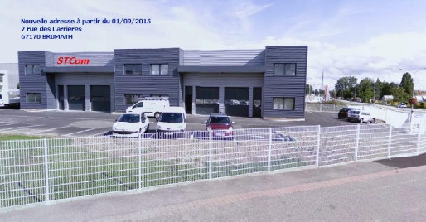


www.stcom-france.com

 03 88 68 31 49
 03 88 51 89 30
@ info@stcom.fr
7 RUE DES Carrières
67170 BRUMATH

FICHE « RETOUR SAV ».

Client : (Société)
N° et Rue
Ville |  | Code postal
Nom demandeur |  | Tel :
Date |  | Fax :
N° Commande |  | Mail :

Désignation | N° de série | Qté | Garantie | Défaut

*Garantie de réparation 3 mois.
Contact : Thierry SCHMIDT
Tel : 03 88 68 31 49

-----------------------------------------------------------------------------------------------------------------
STCOM Sarl.
Service réparations.

7 rue des Carrières

67170 BRUMATH

STCom Sarl 7 rue des carrières 67170 BRUMATH RCS Strasbourg B429233836 , SIRET 429 233 836 00015 N° TVA Intra : FR 394 292 923 3836

